ПЛАН-ОТЧЕТ
о проведении мероприятий, посвященных Всероссийскому Дню трезвости
в МБОУ СОШ №30 11 сентября 2018 г.

№ п\п | Форма и название мероприятия | классы | Количество детей, принявших участие в мероприятии | Ответственный
1. | Тематический классный час «Мы за здоровый образ жизни!» | 1-7 | 750 | Классные руководители
2. | Конкурс рисунка на асфальте | 2-5 | 30 | Классные руководители, учитель ИЗО Могиленко О.Н.
2. | Лекция о здоровом образе жизни и вреде алкогольной продукции. | 8-11 | 240 | Школьный врач Архипкина Л.Н.
3. | Уроки физ-ры «В здоровом теле-здоровый дух!» | 1-11 | 1200 | Кафедра физ-ры
4. | Правовой час с инспектором ПДН | 9-11 | 260 | Инспектор ПДН Беликова Э.А.

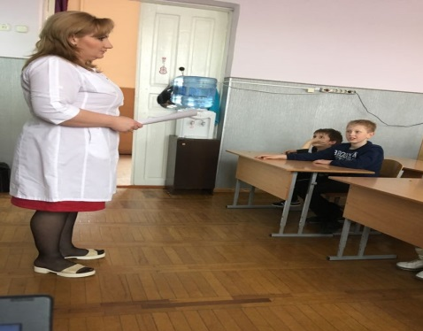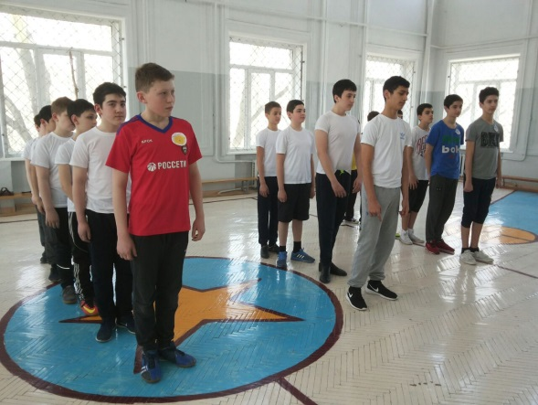

Замдиректора Темирова З.Р.

